Obilježili smo Dan sjećanja na žrtvu Vukovara
Kako smo se približavali sredini studenoga,
kroz sve predmete učili smo o prošlosti grada svoga.
Uz priče, starije uhvatila sjeta,
dok smo razgovarali o ´91., te što znači - Vukovar mjesto posebnog pijeteta.
Saznali smo da je prije rata u Vodotornju bio restoran, ponos našega grada.
Jedan dan prošetali smo do njega i risali ranjenog, kakav je sada.
O svom rodnom gradu lijepe smo riječi pisali,
te ukrasili pano obilježjima grada koje smo rezali i risali.

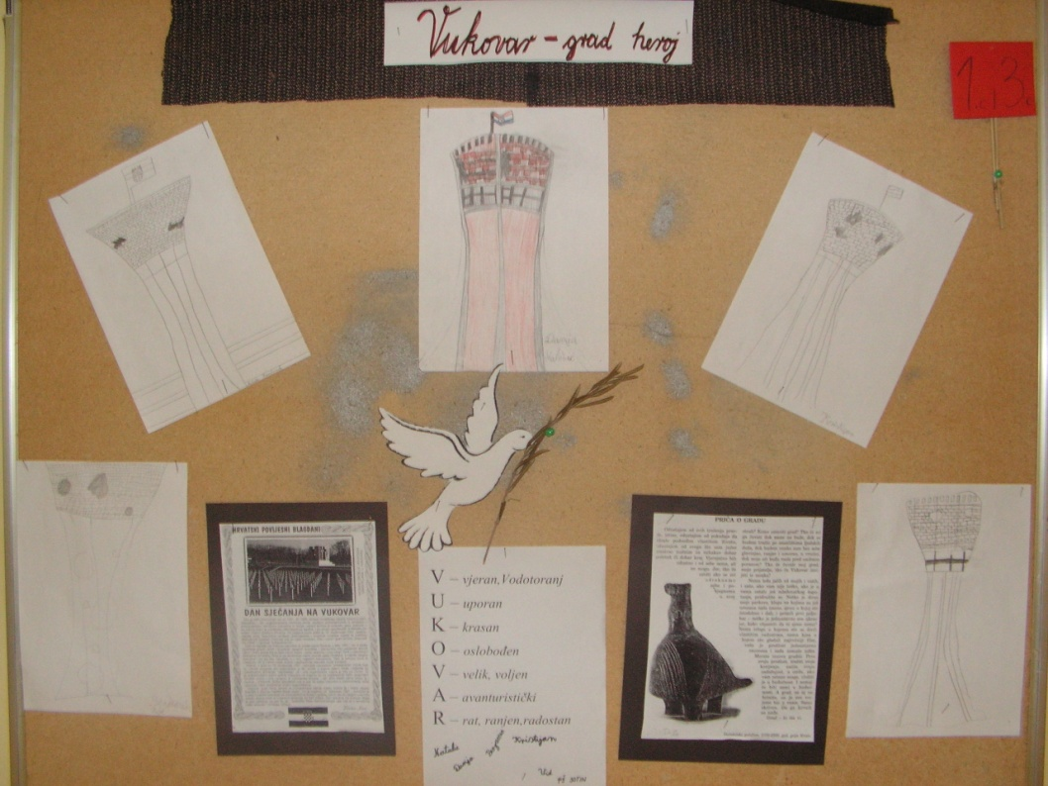

15.11. pitali smo se koja se to melodija u knjižnici čuje sad,
orila se pjesma kojoj smo refren naučili, a zove se:“ Stoji grad“.
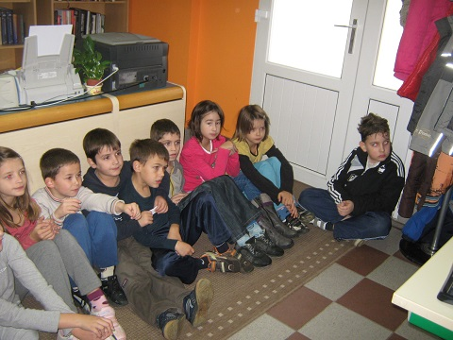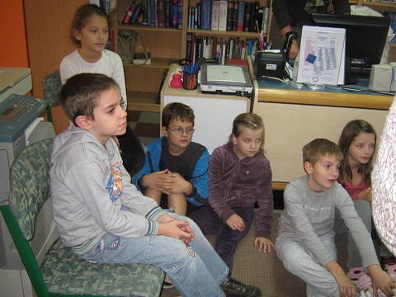
Teta Sanja nam je pokazala kako su poznate građevine izgledale nekad u prezentaciji koju je napravila za nas,
te što se na njihovom mjestu nalazi i kako su obnovljene danas.

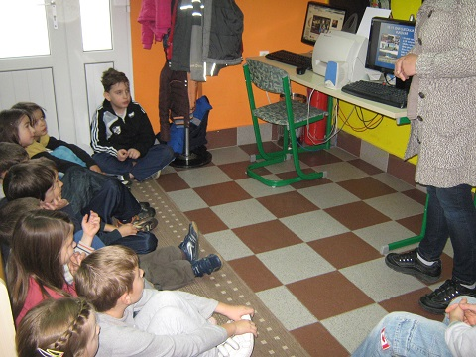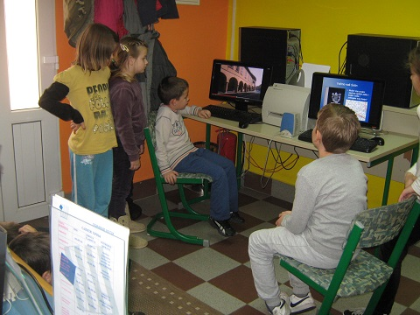

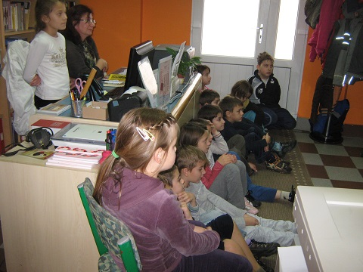
Slikom ceste željela nas je poučiti da cijeli život znamo:
Putevi nas mogu odvesti gdje god poželimo, ali da nikad ne zaboravimo gdje pripadamo!
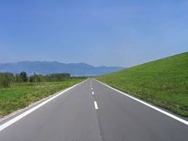
Uz pjesmu:“ O divni moj Vukovaru ti“
bilo je veselo, počeli smo pjevušiti i nakon nekoliko minuta zaplesali smo gotovo svi.
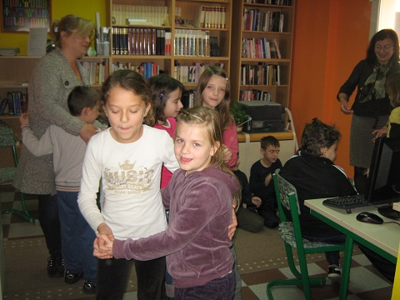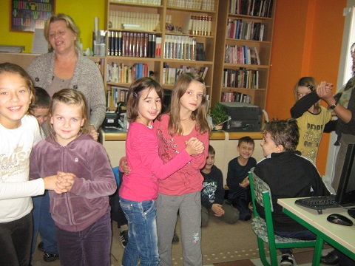
U 3.r. igrali smo se, te u riječi VUKOVAR uz pojedini glas
vezući olujom ideja riječi uz prvo slovo, rekao je svatko do nas.

V – Vodotoranj, vjeran
U – uporan
K – krasan
O – oslobođen
V – velik, voljen
A- avanturistički
R – rat, ranjen, radost
Natalie, Darija,
Vid, Kristijan i Benjamin

Cijeli sat uz nasmijano lice
modelirali smo golubice.
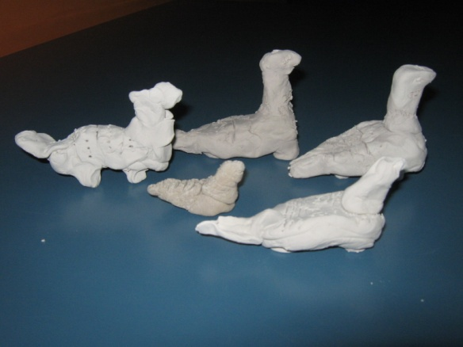
19.11.prije polaska na groblje nismo imali mira
izradili smo i bijele golubice od papira.
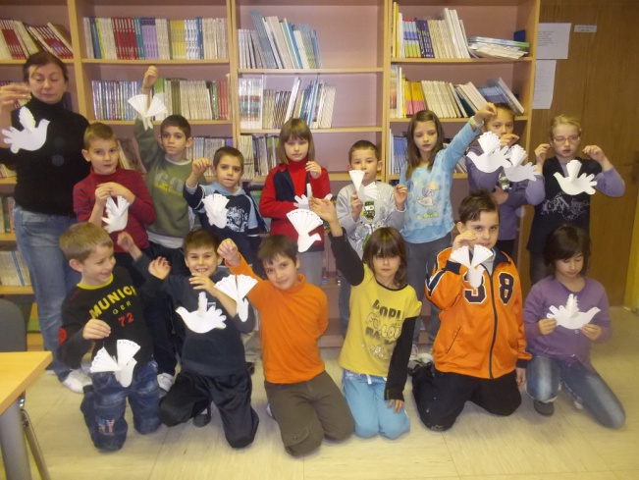
Krenuvši put Memorijalnog groblja na leđa smo torbe stavili,
sjećajući se svih onih koji više nisu s nama, te im svijeću zapalili.
S vjeroučiteljem smo se kod križa pomolili, te kao jedan izgovorili smo srcem svim
Počivali u miru i svijetlost vječna svijetlila im!
